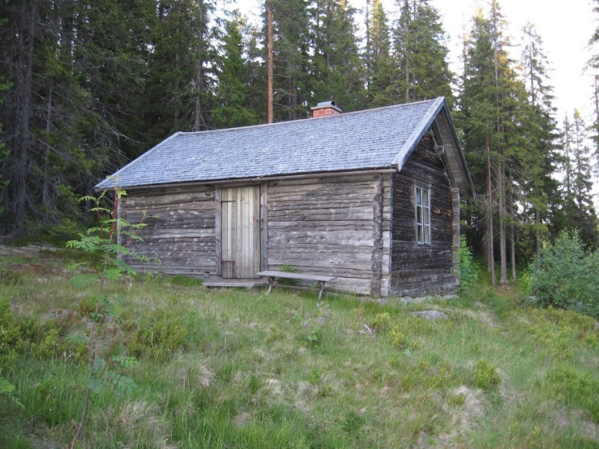

F Ä B O D S T U G A
Svedje fäbod

Fäbodstugan användes av familjerna
Isak Bodin (1851-1928) och Herlog Nilsson (1876-1934)
Förvärvades av Gideå Hembygdsförening 1982

Restaurerades 1996-1997

